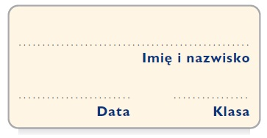
Karta pracy
Cała prawda o Wikipedii

Oceń, które z podanych zdań są prawdziwe, a które – fałszywe. Wybierz P lub F.

W Wikipedii nie podaje się informacji o źródłach. | P | F
Nazwa Wikipedia powstała od hiszpańskiego zwrotu wiki wiki oraz słowa encyklopedia. | P | F
Artykuły umieszczane w Wikipedii nie są sprawdzane. | P | F
Informacje podane w internecie trzeba potwierdzić w innych źródłach. | P | F
Im więcej autorów redaguje hasło, tym bardziej jest ono wiarygodne. | P | F
Informacje umieszczone w Wikipedii podawane są tylko w języku polskim. | P | F
Każdy może być autorem hasła umieszczonego w Wikipedii. | P | F

